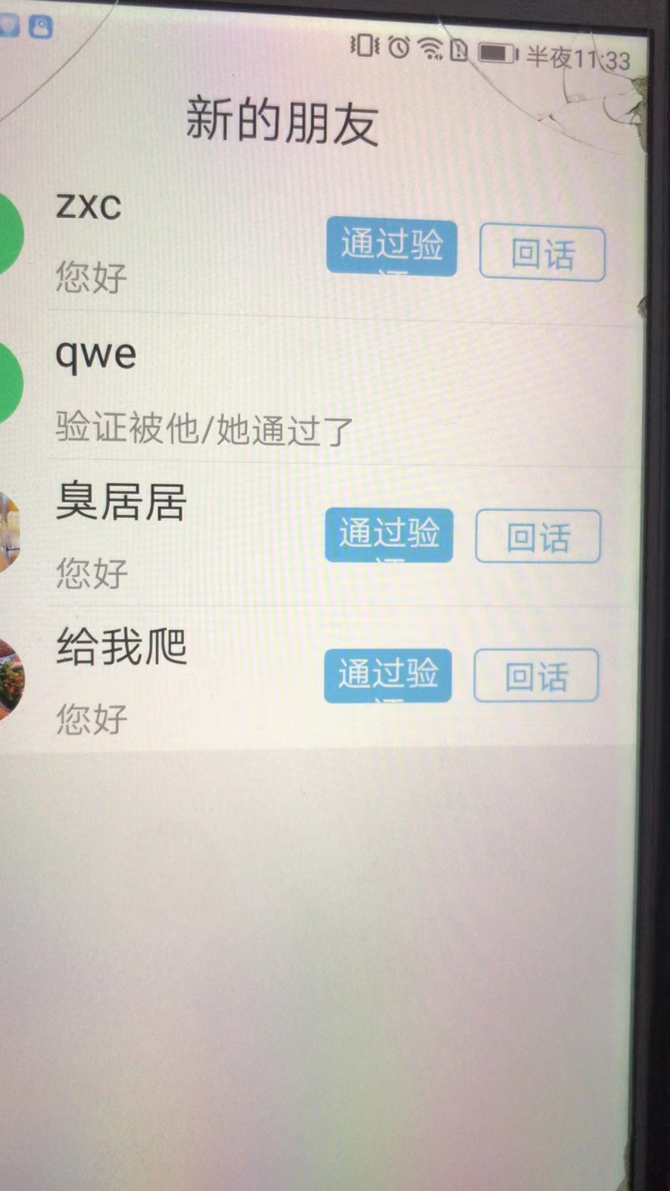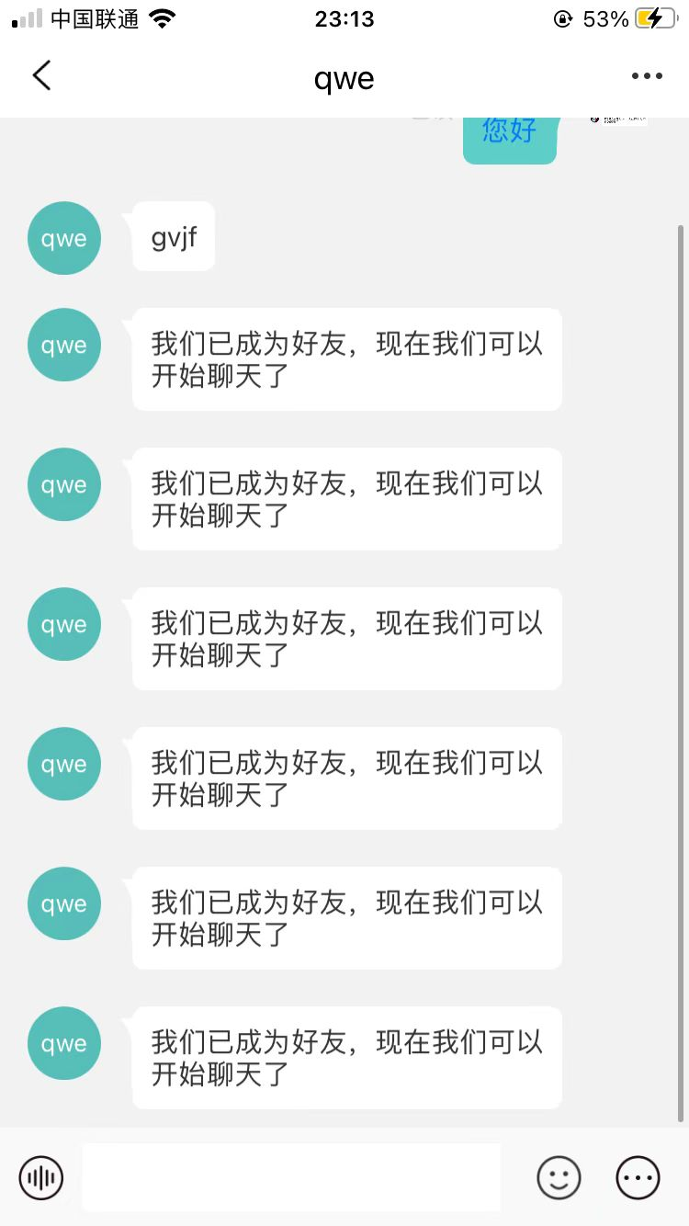
问题描述：
通过好友申请之后进入聊天页面，不停的发送（我们已成为好友，现在我们可以开始聊天了），每次将app推到后台再次点击进入前台时又会收到加好友消息。

测试结果：
- 苹果用户加苹果用户不会出现问题
- 安卓用户加苹果用户不会
- 苹果用户加安卓用户会导致这个问题。

最终目的要达到，苹果跟安卓都要正常。

